Nome: Pedro Antonio de Oliveira Alves Turma: 1º AMS T2
FAÇA OS ALGORITMOS EM C# DOS EXERCÍCIOS ABAIXO, COLE OS CÓDIGOS E O PRINT DA TELA EM EXECUÇÃO.

- Ler o ano atual e o ano de nascimento de uma pessoa. Calcular a idade. Escrever uma mensagem que diga se ela poderá ou não tirar CNH, se ele tiver mais de 18 anos.

Resposta Exercício 1:
float ano, idade, nascimento;

Console.WriteLine("digite o ano atual: ");
ano = float.Parse(Console.ReadLine());
Console.WriteLine("digite o seu ano de nascimento: ");
nascimento = float.Parse(Console.ReadLine());

idade = ano - nascimento;

if (idade >= 18)
{
Console.WriteLine("você tem " + idade + " anos, você pode tirar a CNH");
}
else
{
Console.WriteLine("você possui " + idade + " anos você não pode tirar a CNH");
}

Print Execução Exercício 1:
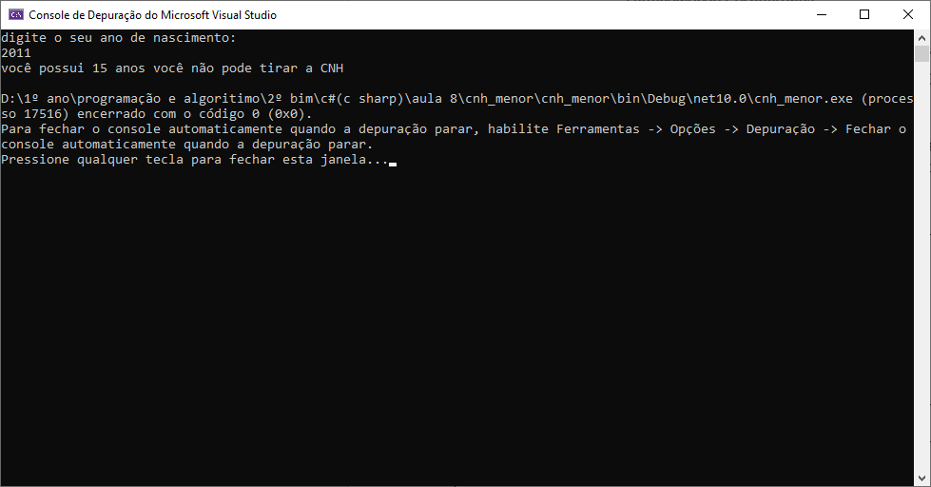

- Faça um algoritmo para ler 5 notas de dois alunos, calcule a média e mostre a maior média e nome do aluno com maior média
Resposta Exercício 2:
float nota1al1, nota2al1, nota3al1, nota4al1, nota5al1, nota1al2, nota2al2, nota3al2, nota4al2, nota5al2, nota1, nota2;
string nm1, nm2;

Console.WriteLine("digite o nome do primeiro aluno: ");
nm1 = (Console.ReadLine());
Console.WriteLine("digite a primeira nota do aluno " + nm1 + ":");
nota1al1 = float.Parse(Console.ReadLine());
Console.WriteLine("digite a segunda nota do aluno " + nm1 + ":");
nota2al1 = float.Parse(Console.ReadLine());
Console.WriteLine("digite a terceira nota do aluno " + nm1 + ":");
nota3al1 = float.Parse(Console.ReadLine());
Console.WriteLine("digite a quarta nota do aluno " + nm1 + ":");
nota4al1 = float.Parse(Console.ReadLine());
Console.WriteLine("digite a quinta nota do aluno " + nm1 + ":");
nota5al1 = float.Parse(Console.ReadLine());

Console.WriteLine("digite o nome do segundo aluno: ");
nm2 = (Console.ReadLine());
Console.WriteLine("digite a primeira nota do aluno " + nm2 + ":");
nota1al2 = float.Parse(Console.ReadLine());
Console.WriteLine("digite a segunda nota do aluno " + nm2 + ":");
nota2al2 = float.Parse(Console.ReadLine());
Console.WriteLine("digite a terceira nota do aluno " + nm2 + ":");
nota3al2 = float.Parse(Console.ReadLine());
Console.WriteLine("digite a quarta nota do aluno " + nm2 + ":");
nota4al2 = float.Parse(Console.ReadLine());
Console.WriteLine("digite a quinta nota do aluno " + nm2 + ":");
nota5al2 = float.Parse(Console.ReadLine());

nota1 = (nota1al1 + nota2al1 + nota3al1 + nota4al1 + nota5al1) / 5;
nota2 = (nota1al2 + nota2al2 + nota3al2 + nota4al2 + nota5al2) / 5;

if (nota1 > nota2)
{
Console.WriteLine("o aluno " + nm1 + " tirou a nota maior, com " + nota1 + " pontos");
}
else if (nota1 == nota2)
{
Console.WriteLine("ambos tiraram a mesma nota, com " + nota1 + " pontos");
}
else
{
Console.WriteLine("o aluno " + nm2 + " tirou a nota maior, com " + nota2 + " pontos");
}

Print Execução Exercício 2:
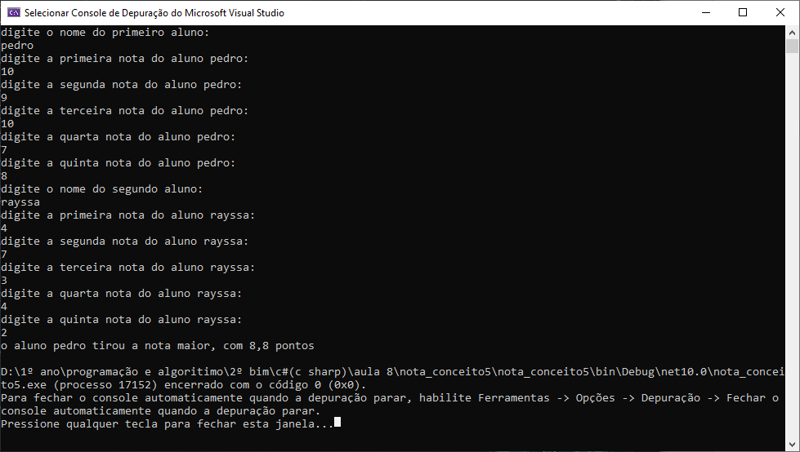

3) Segundo uma tabela médica, o peso ideal está relacionado com a altura e o sexo. Elabore um algoritmo que leia a altura e o sexo de uma pessoa, calcule e mostre o seu peso ideal, utilizando as seguintes fórmulas.
- Para homens : (72.7*altura)–58
- Para mulheres : (62.1*altura)–44.7

Resposta Exercício 3:
float hm_peso, mu_peso, alt;
string gen="F";
Console.WriteLine("digite a sua altura: ");
alt = float.Parse(Console.ReadLine());
Console.WriteLine("digite o seu sexo(M/F): ");
gen = Console.ReadLine();

if ((gen == "F") || (gen == "f"))
{
mu_peso = (float)(72.7 * alt) - 58;
Console.WriteLine("o seu peso ideal é: " + mu_peso + "KG");
}
else if((gen != "M") || (gen != "m"))
{
hm_peso = (float)((62.1 * alt) - 44.7);
Console.WriteLine("o seu peso ideal é: " + hm_peso + "KG");
}
else
{
Console.WriteLine("Valor Invalido, tente novamente");
}

Print Execução Exercício 3:
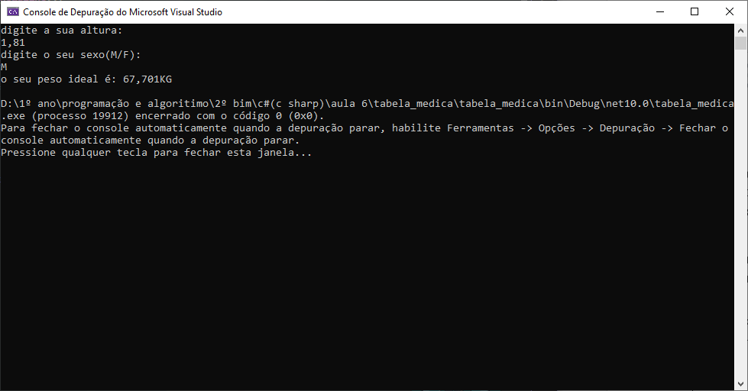

4) Faça um algoritmo de um programa para ler o nome de 2 pessoas e idade de cada pessoa. Comparar quem é mais velho. Escrever o nome da pessoa mais velha.
Resposta Exercício 4:
float idd1, idd2, resul;
string nm1, nm2;
Console.WriteLine("digite o nome da primeira pessoa: ");
nm1 = Console.ReadLine();
Console.WriteLine("digite a idade da primeira pessoa: ");
idd1 = float.Parse(Console.ReadLine());
Console.WriteLine("digite o nome da segunda pessoa: ");
nm2 = Console.ReadLine();
Console.WriteLine("digite a idade da segunda pessoa: ");
idd2 = float.Parse(Console.ReadLine());

if (idd1 > idd2)
{
Console.WriteLine(nm1 + " é mais velho(a)");
}
else if(idd2 == idd1)
{
Console.WriteLine("ambas tem a mesma idade");
}
else
{
Console.WriteLine(nm2 + " é mais velho(a)");
}

Print Execução Exercício 4:
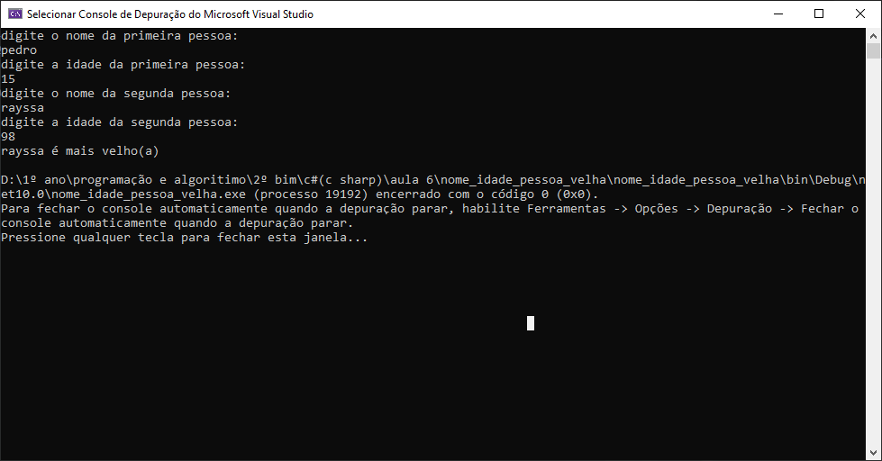

5) Considerando o sistema de avaliação das médias colocado a seguir, escreva um algoritmo que avalie a média de dois alunos, leia o nome dos alunos e mostre o seu conceito correspondente e escreva a mensagem: “APROVADO” e o nome do aluno, se o conceito for A, B, ou C e “REPROVADO” se o conceito for D ou E. , escreva o conceito também.

Resposta Exercício 5:
float nota1, nota2;
string al1, al2,nota1conc="null", nota2conc="null", aoup="null";

Console.WriteLine("digite o nome do primeiro aluno: ");
al1 = Console.ReadLine();
Console.WriteLine("digite a nota do primeiro aluno: ");
nota1 = float.Parse(Console.ReadLine());
Console.WriteLine("digite o nome do segundo aluno: ");
al2 = Console.ReadLine();
Console.WriteLine("digite a nota do segundo aluno: ");
nota2 = float.Parse(Console.ReadLine());

if (nota1 >= 9.0)
{
nota1conc = "A";
}
else if ((nota1 >= 7.5) && (nota1 < 9.0))
{
nota1conc = "B";
}
else if ((nota1 >= 6.0) && (nota1 < 7.5))
{
nota1conc = "C";
}
else if ((nota1 >= 4.0) && (nota1 < 6.0))
{
nota1conc = "D";
}
else if ((nota1 < 4))
{
nota1conc = "E";
}
else
{
Console.WriteLine("Valor Invalido");
}

if (nota2 >= 9.0)
{
nota2conc = "A";
}
else if ((nota2 >= 7.5) && (nota2 < 9.0))
{
nota2conc = "B";
}
else if ((nota2 >= 6.0) && (nota2 < 7.5))
{
nota2conc = "C";
}
else if ((nota2 >= 4.0) && (nota2 < 6.0))
{
nota2conc = "D";
}
else if ((nota2 < 4))
{
nota2conc = "E";
}
else
{
Console.WriteLine("Valor Invalido");
}
if ((nota1conc == "A") || (nota1conc == "B") || (nota1conc == "C"))
{
aoup = "APROVADO";
}
else
{
aoup = "REPROVADO";
}
if ((nota2conc == "A") || (nota2conc == "B") || (nota2conc == "C"))
{
aoup = "APROVADO";
}
else
{
aoup = "REPROVADO";
}
Console.WriteLine("o aluno foi " + aoup + " nota conceitual do aluno " + al1 + " é: " + nota1conc);
Console.WriteLine("o aluno foi " + aoup + " nota conceitual do aluno " + al2 + " é: " + nota2conc);

Print Execução Exercício 5:
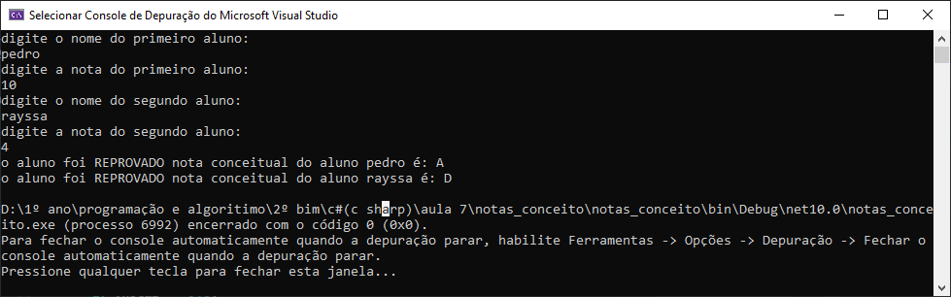

6) Faça um algoritmo que leia os três lados de um triângulo lado a , lado b , lado c, compare e diga qual o tipo de triangulo:
Um triângulo equilátero possui todos os três lados iguais
Um triângulo isósceles possui pelo menos dois lados de mesma medida
Um triângulo escaleno, as medidas dos três lados são diferentes.

Resposta Exercício 6:
float a, b, c;

Console.WriteLine("digite o valor do lado A: ");
a = float.Parse(Console.ReadLine());
Console.WriteLine("digite o valor do lado B: ");
b = float.Parse(Console.ReadLine());
Console.WriteLine("digite o valor do lado C: ");
c = float.Parse(Console.ReadLine());

if ((a == b) && (a == c) && (b == c))
{
Console.WriteLine("o triangulo é equilatero");
}
else if ((a != b) && (a != c) && (b != c))
{
Console.WriteLine("o triangulo é escaleno");
}
else
{
Console.WriteLine("o triangulo é isósceles");
}

Print Execução Exercício 6:
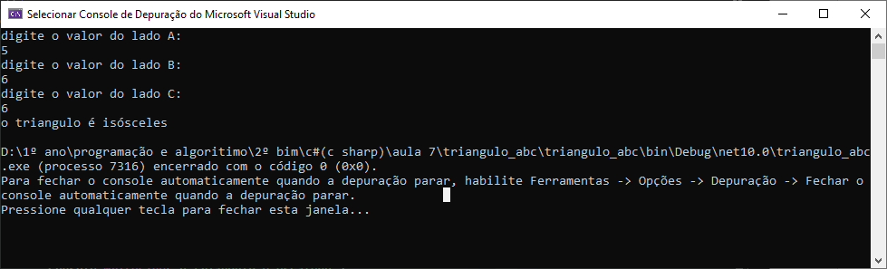

7) Faça um algoritmo que leia: o número do empregado (código), o ano de seu nascimento e o ano de seu ingresso na empresa, e ano atual. O programa deverá calcular e escrever a idade e o tempo de trabalho do empregado
idade = anoatual – anonascimento
tempotrabalho = anaoatual – anoingresso
Para estar em condições de aposentadoria, um dos seguintes requisitos deve ser satisfeito:
- Se no mínimo 65 anos de idade.
'Requerer aposentadoria'
- Se tempo trabalho no mínimo 30 anos.
'Requerer aposentadoria'
- Se tem no mínimo 60 anos e ter trabalhado no mínimo 25 anos
. 'Requerer aposentadoria'
Senao
'Não requerer'.
Resposta Exercício 7:
float id, anoa, anon, tt, anoin;

Console.WriteLine("ano atual: ");
anoa = float.Parse(Console.ReadLine());
Console.WriteLine("seu ano de nascimento?: ");
anon = float.Parse(Console.ReadLine());
Console.WriteLine("qual ano você entrou na empresa?: ");
anoin = float.Parse(Console.ReadLine());

id = anoa - anon;
tt = anoa - anoin;

if (id >= 65)
{
Console.WriteLine("Você pode se aposentar!");
}
else if (tt >= 30)
{
Console.WriteLine("Você pode se aposentar!");
}
else if ((id >= 60) || (tt >= 25))
{
Console.WriteLine("Você pode se aposentar!");
}
else
{
Console.WriteLine("Você não pode se aposentar");
}

Print Execução Exercício 7:
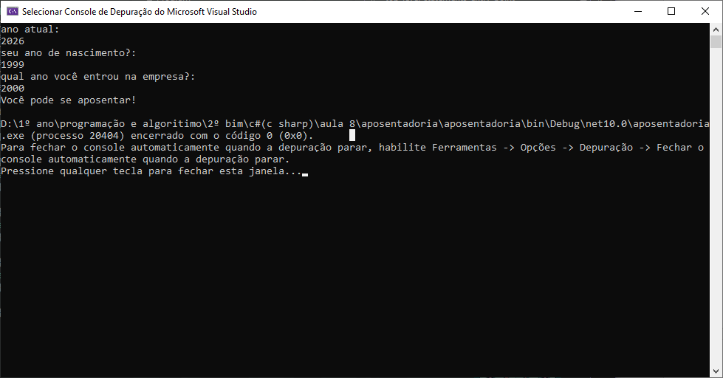

8) Construir um programa que calcule o salário líquido de um funcionário. Você deve ler o valor da hora trabalhada, número de horas trabalhadas no mês . Calcule o salário Bruto bruto:
SB= horastrabalhadas * valorhora
Depois Calcule o salário Liquido(SL) de acordo com as condições:
Se o salario for até R$ 1000, calcule 5 % de desconto
SL= SB- (SB * 5)/100
Se o salario estiver entre R$1000 e R$4000 calcule 7% de desconto
SL= SB- (SB * 7)/100
Se salario for maior que R$4000 será de 10%
SL= SB- (SB * 10)/100
Resposta Exercício 8:
float hrstrab, valhr, salliq=0, salbru, sal;

Console.WriteLine("quanto você ganha por hora?: ");
valhr = float.Parse(Console.ReadLine());
Console.WriteLine("quantas horas você trabalhou no mes?: ");
hrstrab = float.Parse(Console.ReadLine());

salbru = valhr * hrstrab;
if ((salbru > 1) && (salbru <= 1000))
{
salliq = salbru - (salbru * 5) / 100;
}
else if ((salbru > 1000) && (salbru <= 4000))
{
salliq = salbru - (salbru * 7) / 100;
}
else if (salbru > 4000)
{
salliq = salbru - (salbru * 10) / 100;
}
else
{
Console.WriteLine("valor invalido!");
}
Console.WriteLine("o seu salario bruto é de: " + salbru + " Reais");
Console.WriteLine("o seu salario liquido é de: " + salliq + " Reais");

Print Execução Exercício 8:
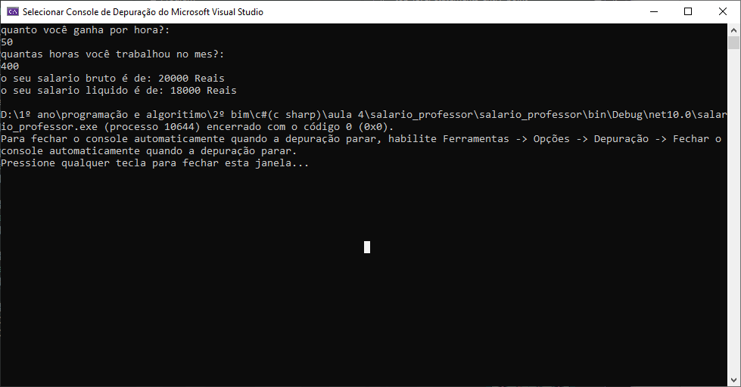

9) Para o usuário ter acesso a fila de prioridade de um banco, ele deve ser: idoso OU gestante OU cadeirante.
Apresente uma tabela com as opções, e faça o usuário digitar a opção referente a prioridade, e verifique se o usuário tem prioridade ou não
Resposta Exercício 9:
float n;
Console.WriteLine("Você é Idoso=1, Gestante=2, Cadeirante=3 outro=4");
Console.WriteLine("Digite o numero referente a você: ");
n = float.Parse(Console.ReadLine());
if (n == 1)
{
Console.WriteLine("Você é preferencial pois você é idoso");
}
else if (n == 2)
{
Console.WriteLine("Você é preferencial pois você é gestante");
}
else if (n == 3)
{
Console.WriteLine("Você é preferencial pois você é caderante");
}
else
{
Console.WriteLine("Você não é preferencial");
}

Print Execução Exercício 9:
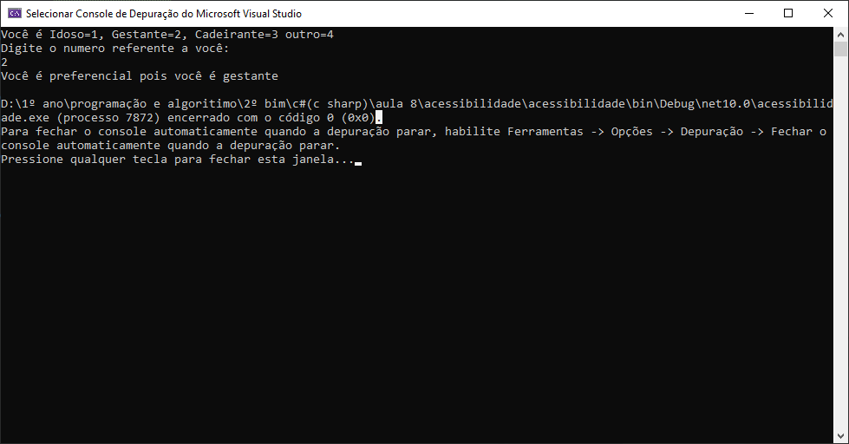

10) Faça um programa que receba a quantidade de pessoas que assistiram a uma partida de futebol e mostre as mensagens de acordo com a tabela:
Entre 100 e 1000 | “arquibancada vazia”
Entre 1001 e 15000 | “arquibancada média"
Mais do que 15000 | “arquibancada lotada"
Resposta Exercício 10:
float pessoas;

Console.WriteLine("digite a quantidade de pessoas no estadio");
pessoas = float.Parse(Console.ReadLine());

if ((pessoas >= 100) && (pessoas <= 1000))
{
Console.WriteLine("a arquibancada esta vazia");
}
else if ((pessoas >= 1001) && (pessoas <= 15000))
{
Console.WriteLine("a arquibancada esta meio cheia");
}
else if ((pessoas > 15000))
{
Console.WriteLine("a arquibancada esta lotada");
}
else
{
Console.WriteLine("a arquibancada esta fechada");
}

Print Execução Exercício 10:
